1. 操作系统的主要目标及作用：方便性，可扩充性，有效性，开放性

作用：作为用户与计算机硬件之间的接口，作为计算机系统资源的管理者，实现了对计算机资源的抽象。

1. 脱机输入/输出方式：脱离主机的情况下进行

减少了CPU的空闲时间，提高了I/O速度

1. 单道批处理系统：内存中始终只保持一道作业，不能充分利用系统资源

多道批处理系统：进一步提高资源利用率和系统吞吐量，多道程序交替运行

优缺点：01，资源利用率高，保持cpu处于忙碌状态。02，系统吞吐量大，CPU和其他资源保持忙碌状态.03，平均周转时间长，因作业要排队依次处理。04，无交互能力

1. 多道批处理系统需要解决的问题：01，处理机争用问题。02，内存分配和保护问题。03，I/O设备分配问题。04，文件的组织和管理系统资源问题。05，作业管理问题。06，用户与系统的接口问题
2. 操作系统：一组能有效地组织和管理计算机硬件和软件资源，合理的对各类作业进行调度，以及方便用户使用的程序的集合。
3. 分时系统的特征：01，多路性，多台终端同一主机，多个用户一台计算机。02，独立性，每个用户在各自的终端上进行操作，互不干扰。03，及时性，用户请求能在短时间内获得响应。04，交互性，用户可通过终端与系统进行操作
4. 实时系统：能及时响应外部事件的请求，在规定时间内完成对各类作业的处理，并控制所有实时任务协调一致的运行
5. 操作系统的基本特征：并发，共享，虚拟，异步。

并发：指两个或多个事件在同一时间间隔内发生

共享：资源共享或称为资源复用，指系统中的资源可供内存中多个并发执行。

虚拟：通过某种技术将一个物理实体变为若干个逻辑上的对应物

异步：进程是以人们不可预知的速度向前推进

1. 进程和线程的区别：

01，同一进程可以包含多个线程，一个进程中至少包含一个线程，一个线程只能存在于一个进程中。

02，进程结束，该进程下的所有线程将销毁，而一个线程结束不会影响同一进程中的其他线程。

03，在操作系统中，进程是拥有系统资源的独立单元，它可以拥有自己的资源，而线程不能，但是能够访问其隶属进程的资源。

2，

微内核OS结构 足够小的内核 进程(线程)管理

基于客户/服务器模式 低级存储器管理

分布式系统环境 应用”机制与策略分离”原理 中断和陷入处理

采用面向对象技术

1. 微内核操作系统的优点：

01，提高了系统的可扩展性。(增加，修改，删除功能)

02，增强了系统的可靠性

03，可移植性强

04，提供了对分布式系统的支持

05，融入了面向对象技术

06，消息传递通信机制

缺点：微内核操作系统的运行效率有所降低。

1. 进程的三种基本状态及转换：

就绪状态：进程已处于准备还运行的状态(未获得CPU) 就绪队列

执行状态：进程已获得CPU，其程序正在执行。

(在单处理机系统中，只有一个进程处于执行状态；在多处理机系统中，则有多个进程处于执行状态)

阻塞状态：正在执行的进程由于发生某事件(I/O请求，申请缓冲区失败)暂时无法执行的状态，即进程的执行收到阻塞。 进程调度

转换：处于就绪状态的进程，在调度程序为之分配了处理机之后便可执行，其状态就从就绪状态变为执行状态。正在执行的进程如果因分配给他的时间片已完而被剥夺处理机暂停执行，其状态便由执行转为就绪；如果因发生某事件，致使当前进程执行受阻，使之无法继续执行，则该进程将由执行变为阻塞

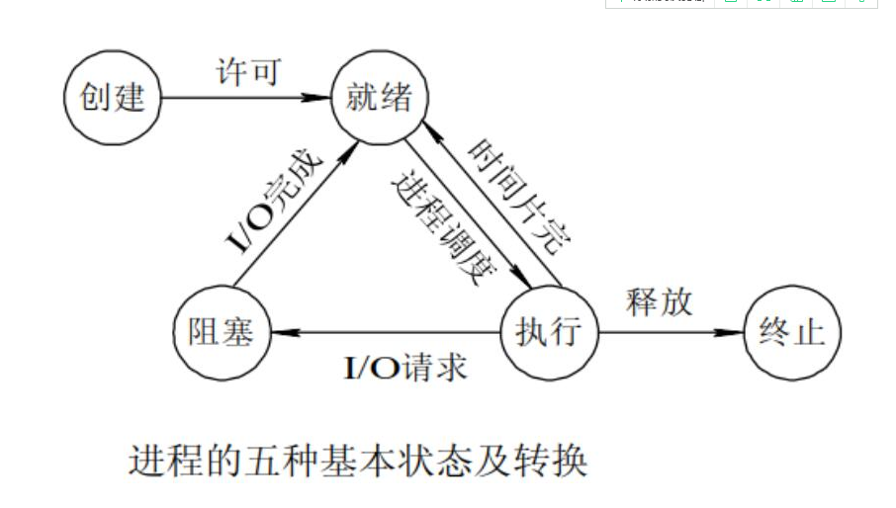

1. PCB的作用是使一个在多道程序环境下不能独立运行的程序(含数据)成为一个能独立运行的基本单位，一个能与其他进程并发执行的过程。

01，作为独立运行基本单位的标志。02，能实现间断性运行方式。03，提供进程管理所需要的信息。04，提供进程调度所需要的信息。05，实现与其他进程的同步与通信。

1. PCB中的信息

01，进程标识符。02，处理机状态。03，进程调度信息。04，进程控制信息3，PCB组织方式

01，线程方式。02，链接方式。03，索引方式

4，操作系统内核原语操作：原语由若干条指令组成，用于完成一定功能的一个过程；源语操作：一个操作中的所有动作要么全做，要么全不做，他是一个不可分割的基本单位；原语在执行过程中不允许被中断。原语操作在系统状态下执行，常驻内存。

5，管理：

代表共享资源的数据结构以及由对该共享数据结构实施操作的一组过程所组成的资源。管理程序共同构成了一个操作系统的资源管理模块。

1. 管理的组成：

01，管理的名称。02，局部于管理的共享数据结构的说明。03，对该数据结构进行操作的一组过程。04，对局部于管理过程的共享数据设置初始值的语句。

1. 处理机调度：在多道程序中，调度的实质是一种资源的分配，处理机的调度是对处理机资源进行分配。
2. 处理机调度的层次：

01，高级调度：又称长程调度或作业调度，他的调度对象是作业，将外存处于后备队列的作业调入内存，为他们创建进程，分配必要的资源，并将它们放入就绪队列。(用于多道批处理系统，在分时和实时中不设置)

02，低级调度：又称进程调度或短程调度，调度对象是进程(或内核级线程)决定就绪队列中的哪个进程应获得处理机，并由分派程度将处理机分配给选中的进程。(必须：多道批处理，分时，实时OS)

03，中级调度：对称内存调度，提高内存利用率和系统吞吐量